Quelques aspects de la vie à Châtillon au début du XXe siècle
La Troisième République (1870-1940) est le premier régime français à s'imposer dans la durée depuis 1789. C’est une période marquée par une forte identité démocratique, que les grandes lois sur l'Instruction, la laïcité, les droits de grève, d'association et de réunion illustrent. La IIIe République est une époque où la vie des Français est passionnément politique.
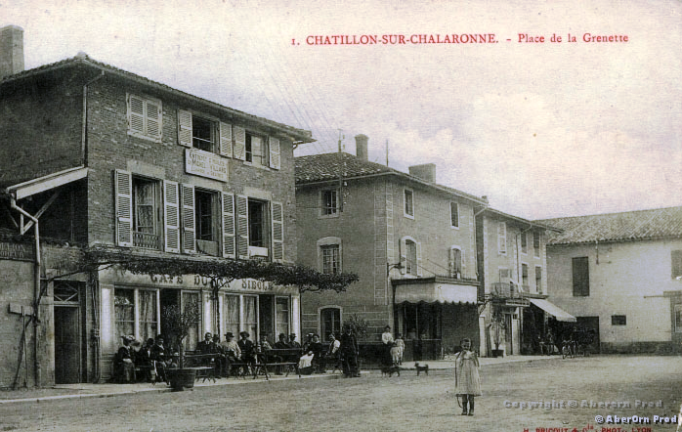
A Châtillon en 1892 Edouard qui était coquetier (en patois cocati) fut élu Maire, c’était un radical, partisans des idées nouvelles. Les catholiques choisirent pour chef M. Dugas de Boissonny qui habitait le Château de la Chassagne. Aux élections de 1896 les « Cocatis » et les « Chassagneux » s’affrontèrent. M. Dugas fut élu mais les procédés employés n’avaient pas toujours été bien réguliers, les Chassagneux promettaient cent sous à ceux qui voteraient pour Dugas. Une plainte fut déposée et le Conseil d’Etat cassa les élections. On vota à nouveau en 1897, Dugas fut maintenu comme Maire. Châtillon se partagea en deux clans. Chacun avait ses commerçants attitrés ; les Chassagneux se réunissaient au café de la Grenette, tandis que les Cocatis fréquentaient le café du XIXe siècle (qui devint le café du XXe siècle). Il y eut deux sociétés de musique, deux sociétés de gymnastique et même… deux corbillards ! Pour le carnaval chaque parti faisait son défilé, cherchant à ridiculiser l’autre. Il a fallu attendre les élections de 1908 pour retrouver un peu de calme. La liste Dugas fut élue mais le Conseil, voulant ramener la Paix nomma maire Claudius Fenouillet, Dugas vexé quitta l’assemblée. On retrouva une vie municipale plus sereine : les deux sociétés de musique se réunirent pour former « L’Union Musicale », la société de gymnastique paroissiale disparut et…il y eut un corbillard unique pour tous les châtillonnais. Mais cette rivalité municipale n’a pas été la seule manifestation du climat de l’époque.
Le café du XXe siècle place de la Grenette
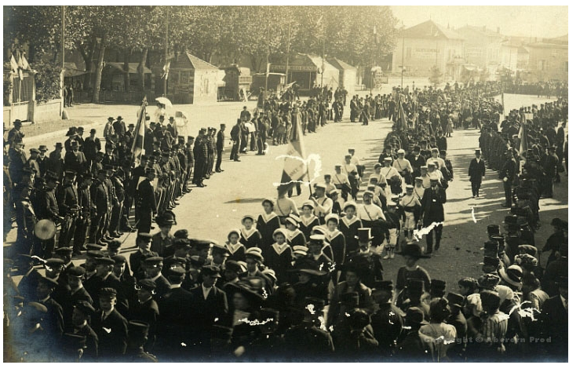
Depuis 1820 Les sœurs assuraient l’éducation des filles, la loi de 1905 contre les congrégations amena la fermeture de l’école Saint-Charles. Une école communale ouverte en 1875 allait trouver une activité accrue. Mais les catholiques réagirent en créant une école libre de filles, confiée à des institutrices laïques, qui s’installa Montée des Remparts (aujourd’hui Musée Traditions et Vie). Ils ouvrirent aussi une école libre de garçons route de Marlieux , l’école Jeanne d’Arc grâce à la générosité de M. Dugas ( à la place aujourd’hui de l’immeuble « Le Tilleul »). Les sœurs de Saint Charles ne conservèrent que la maternelle qu’on appelait « L’asile » ( !). Elles partirent en 1925 redonnant vie à l’Ecole Saint Charles, l’école maternelle fût transférée chez les sœurs de Saint Vincent de Paul sous la direction de sœur Louise qui conserva ce poste durant 30 ans. L’école libre de garçons disparut peu après la guerre de 1914. En 1885 on créa une école communale primaire et primaire supérieure de filles (le groupe scolaire Commerson actuel). En 1910 on créa une école communale primaire et primaire supérieure de garçons (le bâtiment du Lycée Georges Charpak actuel). L’inauguration a eu lieu le 22 octobre 1910 en présence de M. Adolphe Messimy ministre de la guerre et député de Trévoux.
Inauguration de l’école primaire supérieure de garçons le 22 octobre 1910
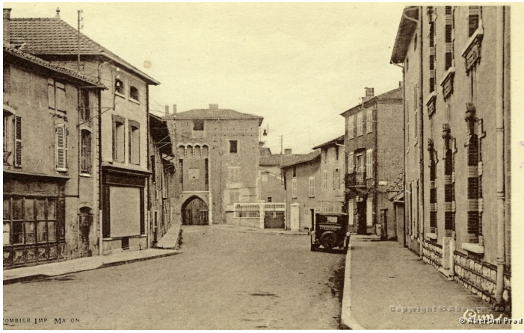
Plus grave a été l’affaire du presbytère. Celui-ci était installé sur la place des Halles (Crèches Tom Pouce actuelle). C’était une belle demeure avec jardin de l’autre côté de la rivière. Le curé était logé gratuitement ou presque. Le Conseil municipal estima que le curé devait payer un loyer normal. L’évêque refusa et la discussion traîna en longueur si bien que les anticléricaux exigèrent le départ du curé pour reprendre l’immeuble pour y installer une école maternelle. L’affaire resta en veilleuse durant la guerre de 14 mais reprit à l’armistice. Le Conseil prit patience tant que vécut le curé Mercier, mais à sa mort en 1922, le Maire M. Veyrat maintint la demande d’augmentation de loyer. L’évêque décida qu’il ne nommerait pas de nouveau curé, le 24 novembre 1922 l’église fut fermée, et pendant deux ans il n’y eut plus de culte à Châtillon. Les châtillonnais furent très mécontents et en 1925 M. Navel présenta une liste avec pour mot d’ordre « nous voulons un curé ! ». M. Navel fut élu et on installa la cure dans le local laissé libre par la poste à l’angle de la rue Victor Hugo et du 4 septembre. Entre temps l’école maternelle s’était installée au presbytère. L’abbé Poncet fut solennellement installé comme curé en présence d’une grande foule et du Conseil municipal au complet.
Rue Victor Hugo
La guerre de 14-18 a été une épreuve terrible pour nos soldats dans les tranchées et surtout pour les familles qui apprenaient le décès d’un des leurs, mais la vie à Châtillon a continué. On s’efforçait de remplacer les absents pour les travaux des champs. Le maire avait la terrible tâche d’annoncer le décès ou la disparition d’un père, d’un fils aux familles. La communauté confectionnait des colis pour ses poilus, ceux-ci adressaient souvent une carte de remerciements au Maire. Le 26 mai 1915, on note sur le registre des délibérations du Conseil municipal : « …pour perpétuer le souvenir de nos vaillants compatriotes tombés au Champ d’Honneur pendant la guerre ou mort des suites de leurs blessures, dont les familles réclament le transfert des restes mortels pour être inhumés dans le cimetière de Châtillon, le Conseil décide qu’un emplacement spécialement destiné à leur inhumation sera réservé à perpétuité ».
L’Etat de Siège est déclaré à Belfort le 3 août 1914 : la ville est à présent sous le contrôle de l’armée. Dès le 2 août 1914, le général Thévenet,
commandant la place de Belfort, ordonne l’évacuation des « bouches inutiles », personnes non indispensables à la défense de Belfort : femmes, enfants, vieillards, hospitalisés, détenus et étrangers. Ainsi, surtout du 4 au 15 août, entre 20 000 et 25 000 habitants sont autoritairement
envoyés, par trains réservés, vers les départements du Doubs, du Jura, de l’Ain et de l‘Isère. Par décision du Préfet de l’Ain Châtillon dût accueillir quelques-unes de ces « Bouches inutiles ». Le Préfet informe que Châtillon devra prendre des dispositions pour accueillir 250 « Bouches Inutiles ». Le Maire M. Fenouillet aménage 250 lits dans les locaux des écoles Primaires supérieures. La population, dans un élan de patriotisme et de générosité fournit matelas couvertures… En septembre 1914, 124 « Bouches inutiles » sont accueillies.
Le 15 juillet 1919, le Dr François Edouard est désigné pour animé un Comité chargé de recueillir des souscriptions afin d’élever un Monument à la mémoire des enfants de Châtillon Morts pour la France. Ce monument, réalisé par Jean Tarrit sculpteur châtillonnais alors établi à Tanger (Maroc), fut inauguré le 15 juillet 1923. Entre temps de nombreuses discussions, contestations ont eu lieu concernant la composition du Comité, les critères de détermination des poilus devant figurer sur les plaques commémoratives, les conditions de la souscription exceptionnelle du Dr François Edouard suspendue à ses demandes d’une représentation du visage de son fils Jean mort au combat ou bien d’un soldat représenté en chasseur ! Nous développerons les aspects de l’érection du monument ultérieurement.
Sources : M Lagrange, sites Wikipedia « Messimy » et « Troisième République », « www.ac-besancon.fr », «www.ladombes.free.fr », archives de Châtillon-sur-Chalaronne, Revue « la Dombes » no 35 E Dubois par M. Vacheresse, L’Echo paroissial de septembre 1914.

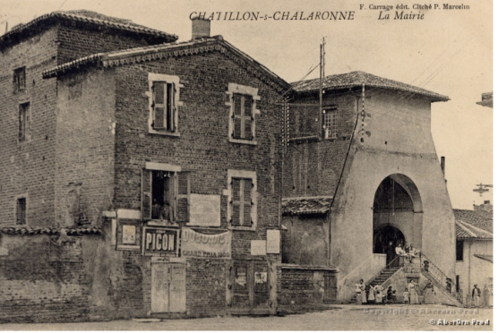
Construction d’un nouvel ensemble de bâtiments, Hôtel de Ville,
Hôtel des Postes, Justice de Paix, Salle des fêtes (1913-1924)
Le 3 mars 1913, le Conseil municipal, dont le Maire est M. Claudius Fenouillet, décide de confier à un architecte lyonnais M. Curny, l’établissement d’un projet, plans et devis, d’un hôtel de ville, Justice de Paix, Hôtel des Postes et Salle des fêtes.
Mairie en 1913, le "Pot à Moutarde", ancienne église du couvent des Capucins
Le 31 mai 2013, Le maire présente au Conseil le projet et devis. Le conseil vote favorablement (16 pour, 1 contre) ; Le devis s’élève à 137 000 Francs environ. Le Maire est autorisé à faire dresser le projet définitif.
Le 22 juillet 1913, le Maire présente au Conseil les Plans définitifs et un devis qui s’élève à 135 192.07 Francs (*). Le Conseil approuve et décide que les «… voies et moyens pour faire face à la dépense seront votés après l’examen des pièces du projet par l’autorité supérieure. »
Le 4 juin 1914, Le Maire propose d’acquérir des mitoyennetés à M. Poncet et Rémond pour une somme de 248.64 Francs. Le Conseil accepte.
L’ordre de mobilisation générale est publié le 2 août 1914… les travaux qui ont débuté sont stoppés. M. Léon Veyrat est élu en 1919.
En 1921, le Maire sollicite le Conseil pour faire établir un nouveau devis à l’architecte M. Curny.Le conseil vote favorablement.
Le 27 juillet 1921, Le Maire propose d’acquérir un lot de 13 m3 de charpente qui avait été commandé en 1914 à M. Moiray pour 123.48 Francs. Le Conseil accepte.
Le 28 mars 1922, Le Maire expose à l’Assemblée les nécessités de la reprise des travaux et dépose sur le bureau les plans approuvés en 1913 et les nouveaux devis concernant l’achèvement de cette construction qui s’élève à 340 886.20 Francs (*). Considérant que l’achèvement de cette construction est indispensable, le Conseil vote favorablement cette proposition.
En avril 1922, Le Maire propose au Conseil la réactualisation des coûts des travaux effectués en 1914 et interrompus par la mobilisation qui s’élèvent à 33 334.96 Francs (*) y compris les honoraires de l’architecte. Il propose un emprunt de 200 000 Francs pour le financement de la suite des travaux. Le Conseil accepte ces propositions.
Le 7 avril 1923 le Maire propose de remplacer la charpente en bois (dôme de la Mairie et salle des fêtes) par une charpente en fer. L’excédent de dépense est de 10 887.50 Francs. Les rabais consentis par les entrepreneurs sur les travaux adjugés s’élèvent à 9602.54 Francs, la dépense supplémentaire ne sera donc que de 1284.96 Francs. (A cette époque la construction des bâtiments importants était très influencée par les nouvelles techniques de Gustave Eiffel. Construction de la Tour Eiffel de 1887 à 1889 pour l’exposition universelle.)
Les travaux sont achevés fin 1923.Le 9 novembre 1924 le bâtiment est inauguré en présence des autorités et élus départementaux. A noter la présence de M. Messimy sénateur de l’Ain et ancien ministre de la guerre en 1914.Une grande fête populaire a été organisée.
(*)L'équivalent de 100 Anciens Francs (AFR) au 22/07/1913 est de 303.96 AFR au 28/03/1922
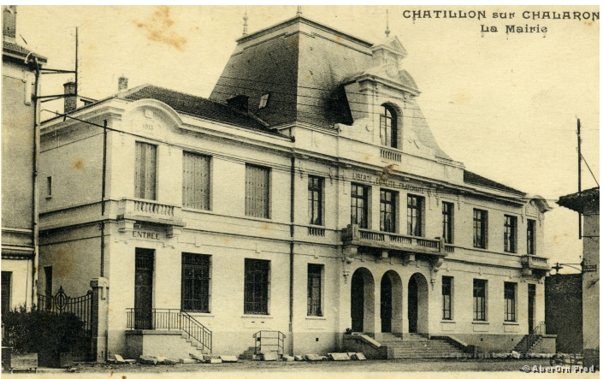
Nouvel Hôtel de ville en 1924

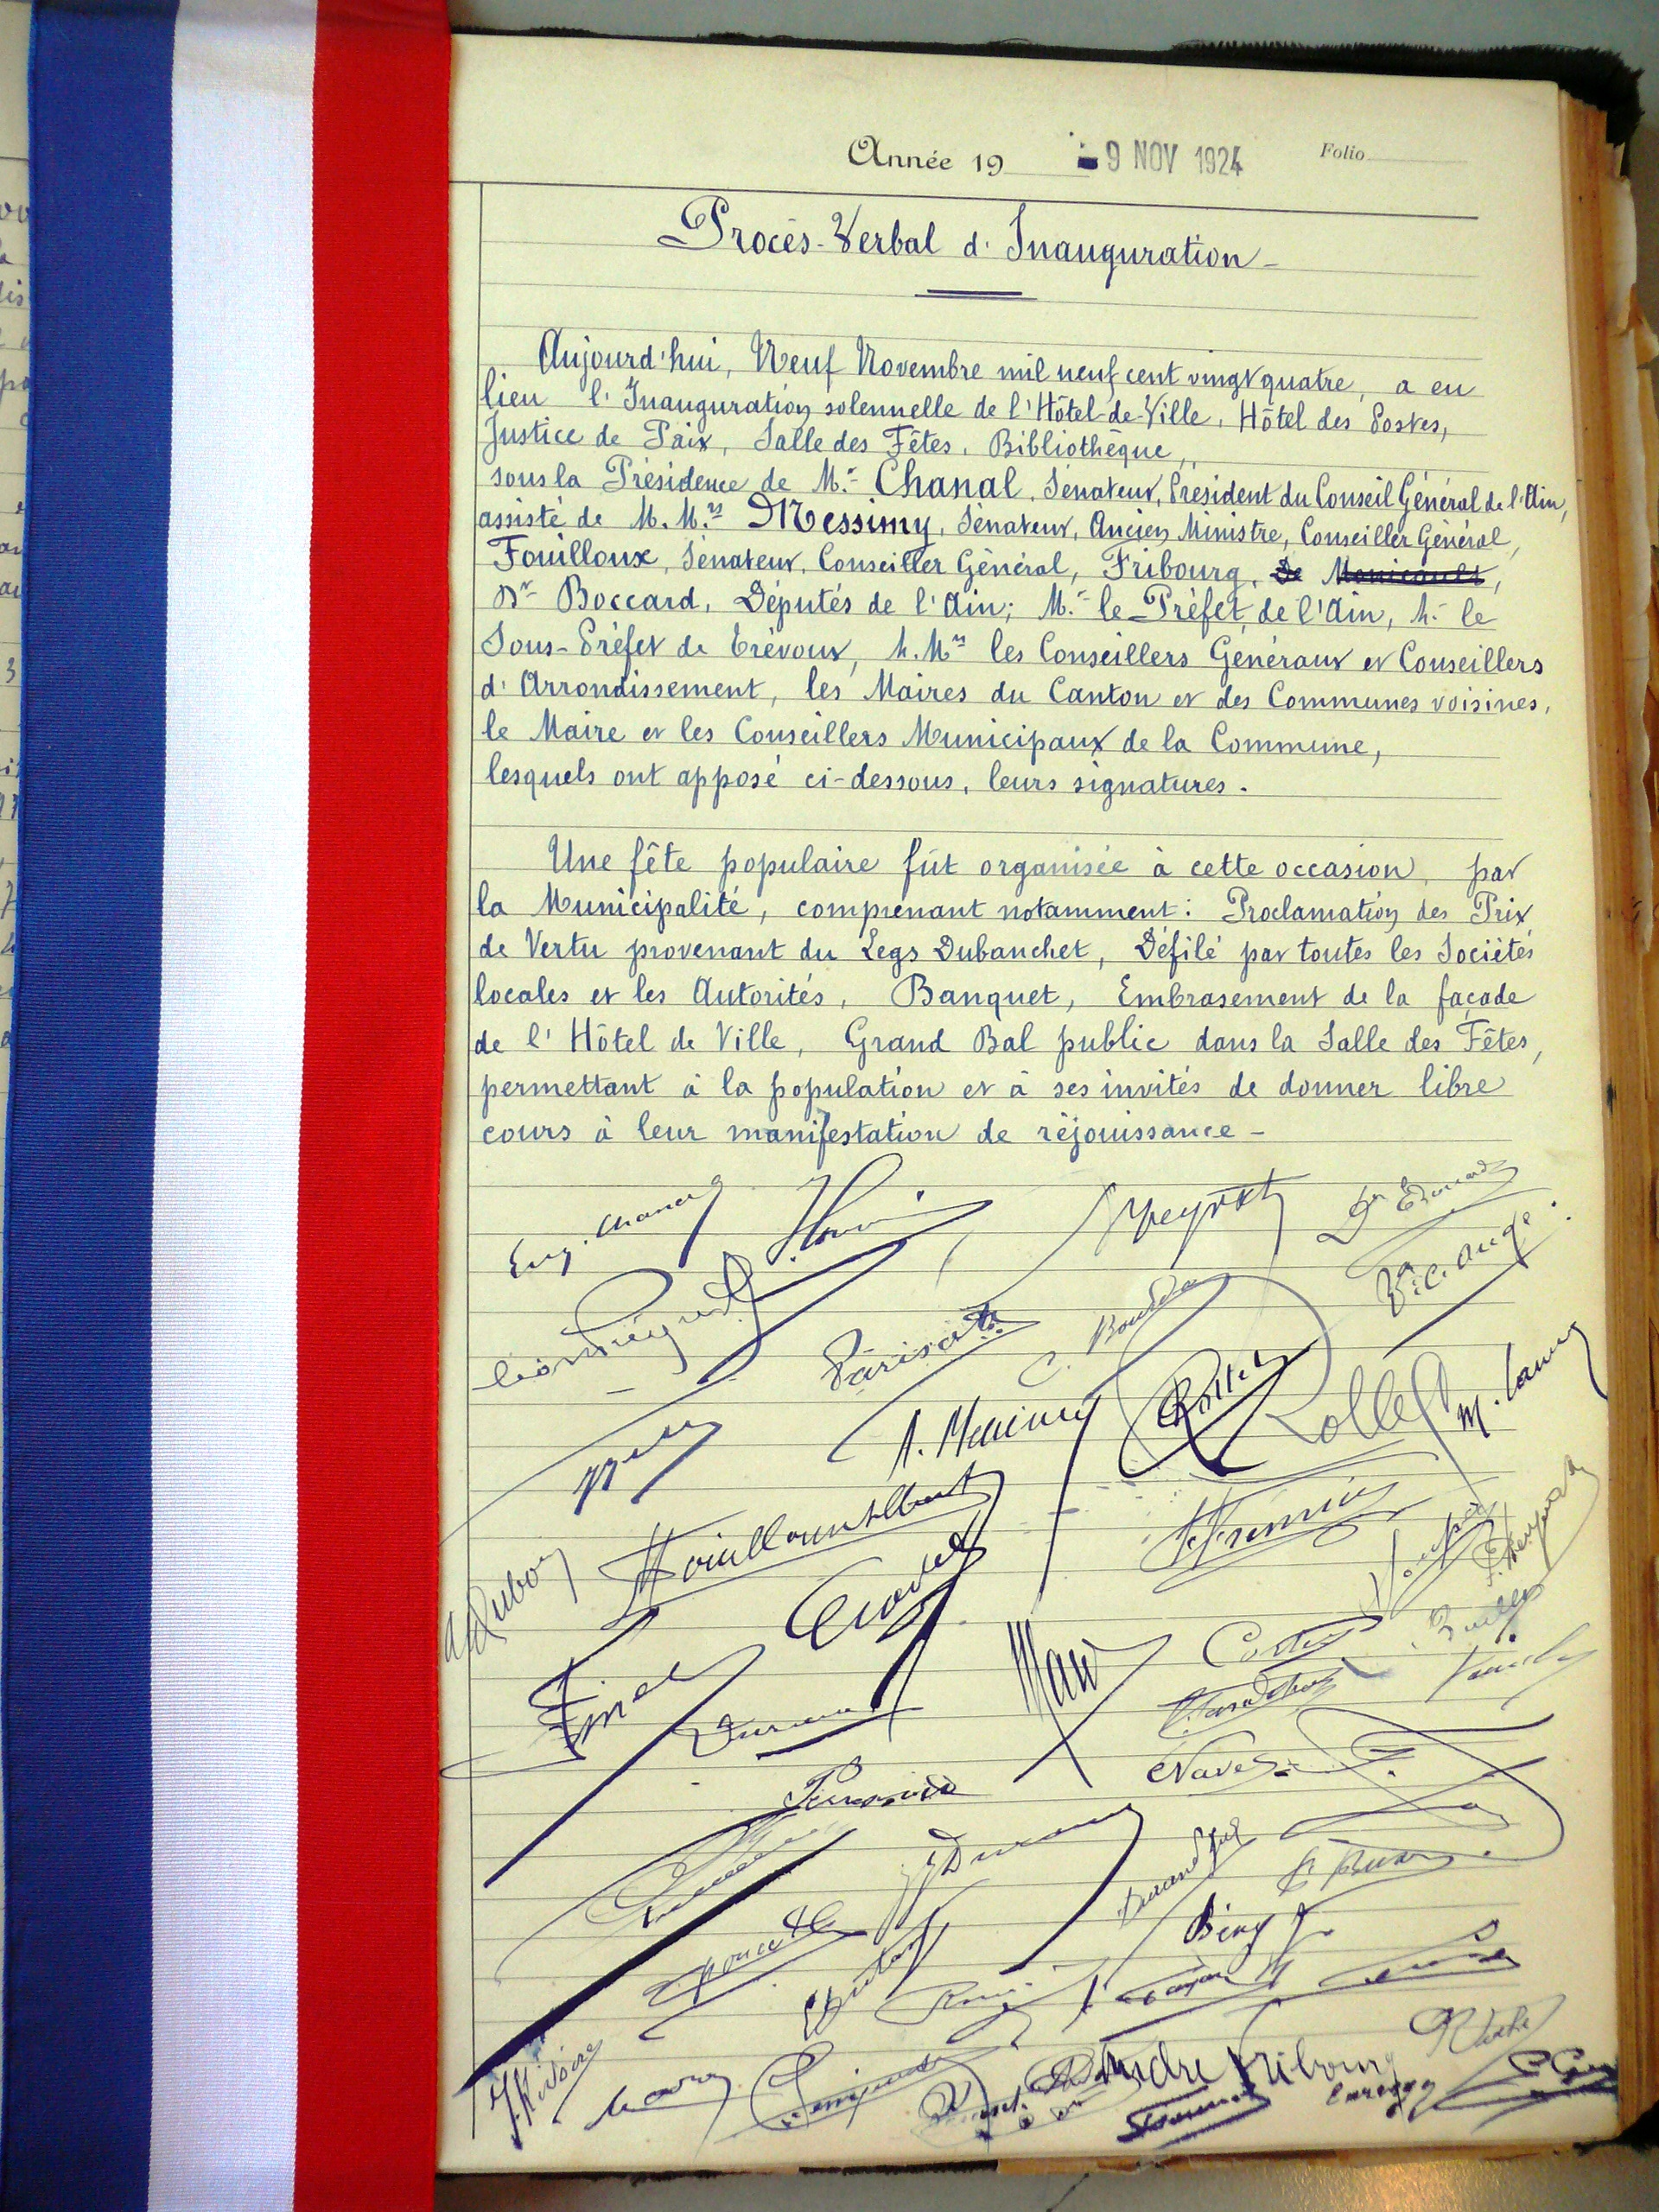
Procès-verbal de l'inauguration

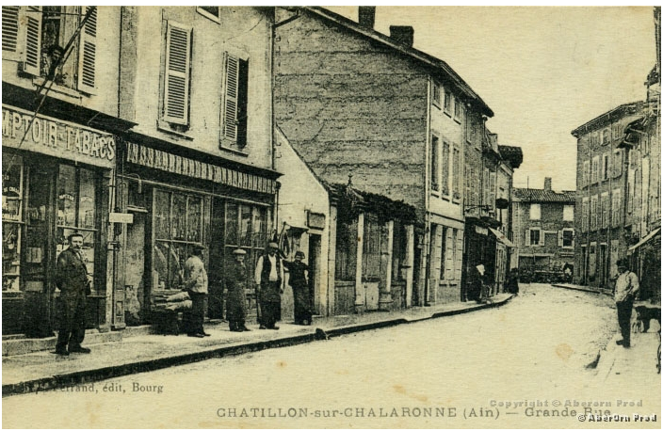
Ce que nous apprend le recensement de 1911

La population totale est de 2858 habitants dont 2 étrangers, elle se décompose en 1885 habitants au bourg-centre soit 66 % de la population et 812 habitants dans les lieux-dits. De plus 161 habitants sont des résidents hors des foyers familiaux (voir ci-dessous).
Rue de la Boucherie, aujourd'hui rue Pasteur
A ce jour la population compte 5000 habitants environ.
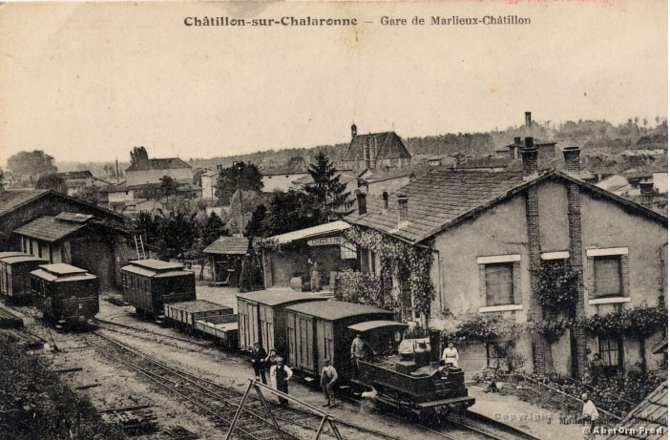
La ventilation par âges est la suivante :
moins d’un an…. : 59 soit 2.06%
de 1 à 19 ans……. : 970 soit 33.95%
de 20 à 39 ans….. : 717 soit 25.08%
de 40 à 59 ans….. : 669 soit 23.41%
60 ans et plus…… : 443 soit 15.50%
On remarque une forte population jeune, environ 36%, et une faible population de plus de 60 ans.
Gare de Marlieux-Châtillon (1875-1932)
Où se trouvent les 161 personnes comptées à part :
Asile de vieillards (*) ……………………………………. : 19 (construit en 1901 à la place de la chapelle des Pénitents, aujourd’hui salle Marivaux et Ecole de musique)
Hôpital …………………………………………………………. : 4
Ecole primaire supérieure ……………………………. : 80 (Ecole primaire et Ecole primaire supérieure, aujourd’hui groupe scolaire Commerson, construit en 1885)
Ecole libre de filles (Melle Lespinasse)…………… : 2 ( ??)
Ecole libre de filles (Melle Legoube) ……………. : 6 (aujourd’hui à l’emplacement du Musée Traditions et Vie)
Orphelinat des religieuses de St Vinvent de Paul : 50 (aujourd’hui à la place de l’Ecole Saint Charles)
Le recensement laisse apparaitre des métiers aujourd’hui disparus : Aiguiseur, Chapelier, Modiste, Ferblantier, Voiturier, Vannier, Sabotier, Culottière, Matelassier, Journalier, Charron, Hongreur, Repasseuse, Puisatier, Cordier, Forgeron, Sellier, Lingère…

